ЛЕКЦИЯ № 5
Тема. НАКОПИТЕЛИ НА МАГНИТНЫХ НОСИТЕЛЯХ

Физические основы регистрации информации на магнитных носителях
Запись и считывание информации на магнитном носителе происходят в процессе взаимодействия магнитного покрытия, т.е. «поверхности» носителя и магнитной головки (МГ).
Магнитная головка представляет собой электромагнит, располагаемый у поверхности движущегося носителя; она состоит из сердечника, выполняемого из магнитомягкого материала, обладающего малой коэрцитивной силой и большим значением индукции насыщения, и токовых обмоток.
Магнитное покрытие носителя (рабочий магнитный слой), в котором происходит непосредственная регистрация информации и ее хранение, выполняется из магнитотвердого материала со сравнительно большими значениями коэрцитивной силы (H_{C}=12000—80000 А/м) и остаточной индукции (B_{r} = 0,1—0,6 Тл). Единицы напряженности магнитного поля 1Э (эрстед) = 79,58 А/м. Чем больше значение коэрцитивной силы, тем более сильное магнитное поле требуется для перемегничивания материала магнитного покрытия. Рабочий магнитный слой чаще всего основан на окиси железа.
От качества материала рабочего слоя (коэрцитивной силы, размера зерна) зависит допустимая плотность записи информации.
Материал магнитного покрытия носителя можно представить множеством хаотически расположенных магнитных доменов, ориентация которых изменяется под действием внешнего магнитного поля.
Магнитный домен (10⁻⁵ – 10⁻² см) (от лат. dominium- владение) – это спонтанно возникающая макроскопическая однородно намагниченная область в ферромагнитных образцах, отделенная от соседних областей тонкими переходными слоями. Магнитные моменты атомов в доменах ориентированы параллельно.
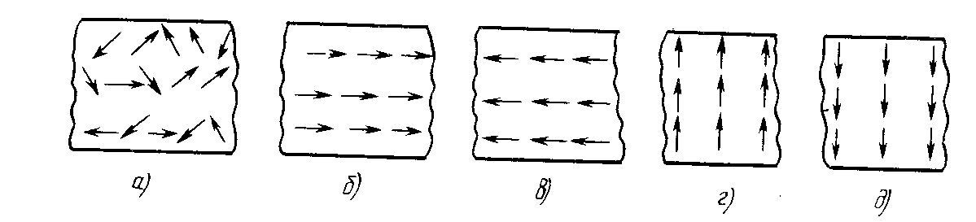
Будем изображать магнитный домен стрелкой, острие которой соответствует северному полюсу. На рис.1 показаны различные возможные состояния материала носителя: (а) — размагниченное, когда ориентация доменов хаотична; (б) и (б) — намагниченности с горизонтальной ориентацией в одном из двух противоположных состояний насыщения; (г) и (д) — намагниченности с вертикальной ориентацией доменов перпендикулярно плоскости носителя.
Рис.1
Т.о., современные ВЗУ используют для записи информации два противоположных состояния намагниченности. Размагниченное состояние, соответствующее хаотической ориентации доменов на рис.1.а, не используется, так как возникают трудности с переводом материала в это состояние, возрастает влияние помех, ухудшаются показатели плотности записи.

Индуктивные магнитные головки
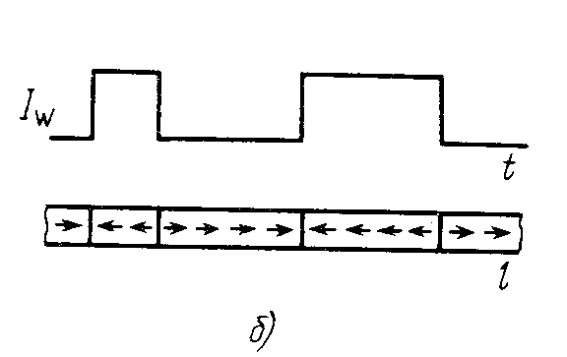
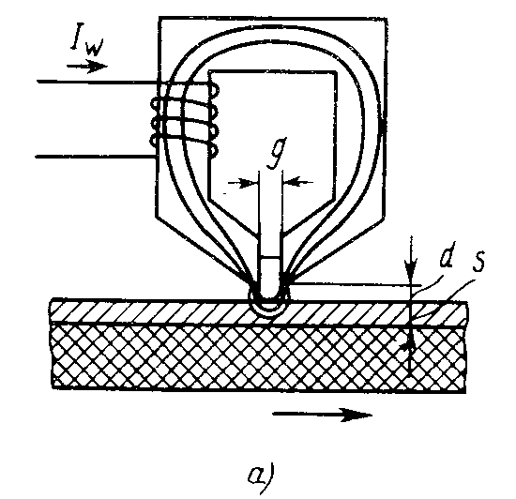
Внешнее магнитное поле, ориентирующее домены в определенном направлении, создается МГ при записи, т.е. при подаче в ее обмотку тока записи. Домены материала покрытия ориентируются вдоль силовых линий внешнего магнитного поля и, благодаря высокому значению коэрцитивной силы материала, сохраняют полученную ориентацию в течение длительного времени после окончания действия внешнего поля.
Рис. 2
Если поле МГ приводит к ориентации доменов в плоскости носителя (рис. 1, б, в), то магнитную запись называют горизонтальной; если под действием поля головки домены приобретают ориентацию перпендикулярно плоскости носителя (рис. 1, г, д), то магнитную запись называют вертикальной (или перпендикулярной). Из двух спосбов записи наиболее распространена горизонтальная, хотя вертикальная запись потенциально позволяет получить более высокие показатели плотности.
МГ записи представляет собой магнитопровод из магнитомягкого материала с зазором; на магнитопроводе размещается обмотка, в которую подается ток записи I_{w}, как показано на рис. 2а. При протекании тока I_{w} по обмотке МГ в ее магнитопроводе создается магнитный поток, который замыкается через зазор g. Поскольку магнитное сопротивление зазора g велико, поток частично замыкается через магнитный слой носителя толщиной s, отстоящий от зазора головки на расстояние d, что и приводит к изменению ориентации доменов в запоминающем слое. Таким образом, под действием магнитного потока домены магнитного слоя носителя ориентируются в одном направлении на тех участках, которые оказались в «зоне действия» МГ при перемещении носителя относительно нее. Изменение направления тока записи I_{w} вызывает соответствующую смену направления магнитного потока в магнитопроводе, что приводит к изменению ориентации доменов на соответствующих участках носителя на противоположную. На рис.2,б показано воздействие тока на различные участки носителя при его движении.
При равномерном движении сохраняется пропорциональная зависимость между временем протекания тока в МГ и перемещением носителя L. В результате в магнитном слое остаются отпечатки в тех местах носителя, которые находились под МГ записи в моменты переключения тока I_{w}. Каждый отпечаток соответствует переходу (границе) между участками носителя с противоположными состояниями намагниченности. Т. о., на магнитном носителе сохраняется информация о действовавшем магнитном поле.
Количество переходов, размещаемых на единице длины носителя, называют физической плотностью записи F > 10000 FCI (Flux Changes per Inch - изменений потока на дюйм). Предельное значение физической плотности записи зависит от:
- способа магнитной записи (вертикальная или горизонтальная),
- величины зазора в МГ и ее конструкции,
- расстояния между МГ и покрытием носителя,
- характеристик магнитного материала носителя и ряда других факторов.
Поскольку любой из методов записи может использовать лишь два состояния намагниченности покрытия, то для регистрации информациии особое значение приобретают переходы от одного состояния к противоположному. Этот переход является «отпечатком», который может быть обнаружен с помощью МГ чтения.
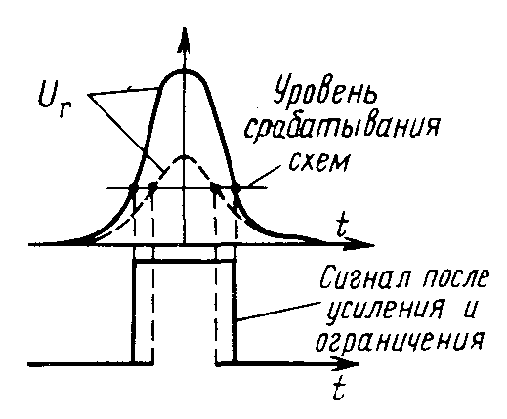
Магнитная головка чтения позволяет определять моменты времени, когда при движении носителя под ней оказываются границы между участками с противоположными состояниями намагниченности носителя. Магнитный поток Ф, создаваемый доменами носителя, частично замыкается через магнитопровод МГ чтения. При прохождении отпечатка под МГ чтения потокосцепление ее обмотки изменяется и в ней наводится ЭДС.
Согласно закону Фарадея, ЭДС считывания U_{r} пропорциональна скорости изменения потока Ф:
$\text{Ur}=k⋅V⋅\frac{\text{dФ}}{\text{dL}}$
Таким образом: Ф = f (d, s, B_{r}, x),
где B_{r} – остаточная магнитная индукция;
x – координата точки носителя под зазором;
V – скорость вращения носителя.
В токовой обмотке магнитной головки чтения возникает токовый импульс чтения I_{r}= f (U_{r}), прямопорциональный U_{r}.
при V = const L = V.t
Изменение направления ЭДС в течение некоторого промежутка времени отождествляется с двоичной единицей, а отсутствие этого изменения – с нулем. Указанный промежуток времени называется битовым элементом.
Для увеличения плотности записи необходимо уменьшать длительность токового импульса чтения. Этого можно достичь путем уменьшения: зазора в головке g, толщины магнитного покрытия s, расстояния d и длины перехода a. При d = 0 – контактная запись, а при d > 0 – бесконтактная запись.
Т.к. токовый импульс чтения I_{r} (см. рис. 3) является производной от магнитного потока, для уверенного считывания данных необходимо увеличивать чувствительность МГ чтения.
Требования к оптимальной конструкции головок для процессов записи и считывания различаются, так что универсальная головка представляет собой некоторый компромисс.

Головки чтения/записи
За сорокалетнюю историю своего развития головки чтения/записи претерпели существенные изменения и усовершенствования. В начале 60-х годов величина просвета составляла от 5 до 8 мкм, в современных накопителях на жестких дисках она лежит в диапазоне 0,07 —0,12 мкм и продолжает снижаться благодаря применению перспективных технологий. По мере развития технологии производства дисковых накопителей совершенствовались и конструкции головок чтения/записи.
Сердечники первых головок были выполнены из ферромагнитного сплава — пермаллоя. По современным меркам их размеры были огромны, а вследствие этого плотность записи данных на диск чрезвычайно низка. За прошедшие годы были разработаны четыре типа головок (базовые варианты) ферритовые, с металлом в зазоре, тонкопленочные, магниторезистивные.

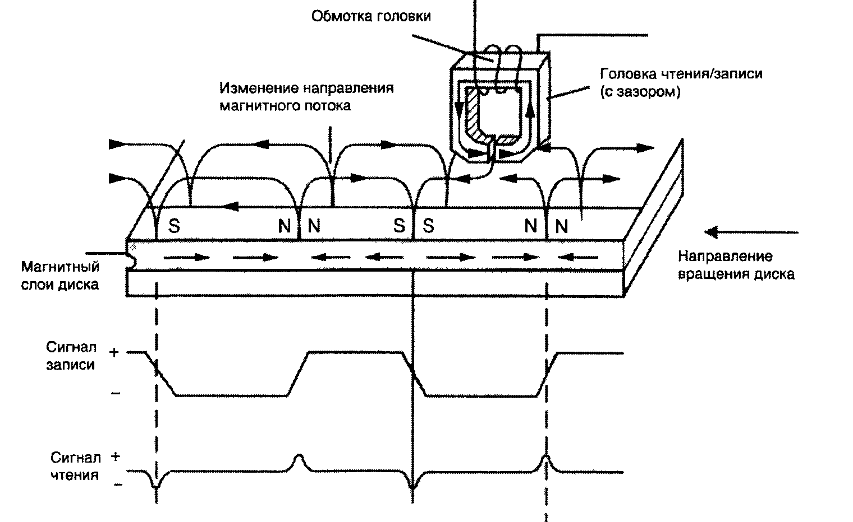
Ферритовые головки
Ферритовые головки впервые были использованы в накопителях фирмы IBM. Сердечники головок выполнены из прессованного оксида железа.
Рис. 3 . Запись и чтение данных с магнитного диска
Магнитное поле в зазоре головки возникает при протекании через обмотку электрического тока, а при изменении напряженности магнитного поля вблизи зазора головки в ее обмотке наводится электродвижущая сила Таким образом, магнитная головка является универсальной, т.е. может использоваться как для записи, так и для считывания информации (рис. 2)
Первоначальная (монолитная) конструкция ферритовых головок была впоследствии значительно усовершенствована. Были разработаны, в частности, композитные, или стеклоферритовые головки, у которых ферритовый сердечник покрыт слоем специального стекла и впрессован в керамический корпус. Ширина рабочего зазора у этих головок меньше, следовательно, плотность записи информации на носитель выше. Такие головки широко использовались в накопителях до середины 80-х годов. По мере увеличения емкости накопителей ферритовые головки были вытеснены другими типами головок и сейчас они практически не применяются. Ферритовые головки непригодны для записи на носители с большой коэрцитивной силой.

Головки с металлом в зазоре
На смену композитной ферритовой головке пришли MIG-головки (MIG — Metall in Gap) — головки с металлом в зазоре. В сердечнике любой головки имеются два зазора- передний, рабочий, обращенный к носителю, и задний — технологический. При заполнении технологического зазора металлом (магнитным сплавом) значительно увеличивается индукция насыщения материала сердечника, что позволяет повысить магнитную индукцию в рабочем зазоре и производить запись на носители с большой коэрцитивной силой (носители с рабочим слоем на основе тонких пленок). Слой магнитного сплава вносится в зазор сердечника головки методом вакуумного напыления. Индукция насыщения магнитного сплава вдвое выше, чем основного материала сердечника головки. Существует разновидность MIG-головок с напылением магнитного сплава и в рабочий зазор (головки с двумя металлизированными зазорами).
Благодаря своим преимуществам MIG-головки в 80-е годы заменили в высококачественных накопителях традиционные ферритовые, но все возрастающие требования к емкости жестких дисков привели к тому, что их, в свою очередь, вытеснили тонкопленочные головки (TF — Thin Film).

Тонкопленочные головки
Тонкопленочные головки производятся по технологии, аналогичной технологии изготовления микросхем. На подложку фотолитографическим способом наносятся тонкие слои (пленки) будущих фрагментов головки На одну подложку можно нанести несколько тысяч фрагментов головки, которая получается легкой и миниатюрной.
В TF-головках напыляется сердечник из железоникелевого сплава, величина индукции насыщения которого в 24 раза больше, чем ферромагнитного сплава (пермаллоя). Формируемые на рабочей поверхности диска участки остаточной намагниченности имеют четко выраженные границы, чем достигается очень высокая плотность записи данных.
Небольшой вес и малые габариты TF-головок позволяют значительно (до 0,03 мкм) уменьшить просвет между поверхностью диска и головкой. Благодаря небольшой высоте TF-головок в накопителе удается разместить (при тех же габаритах корпуса) большее количество магнитных дисков. Хорошие показатели тонкопленочных головок по параметрам плотности записи данных на дорожку и, соответственно, отношению сигнал/шум, привели к их широкому распространению. Еще недавно TF-головки использовались в большинстве накопителей известных фирм-производителей, особенно в малогабаритных моделях.
Конструкция и характеристики TF-головок постоянно улучшались, следствием чего стало появление разработанных фирмой IBM магниторезистивных (Magneto-Resistive – MR) головок, которые в настоящее время являются лучшими.

Магниторезистивные головки: MR- и GMR-головки чтения
Магниторезистивные головки позволяют добиться чрезвычайно высокой плотности записи данных и быстродействия накопителей. В большинстве накопителей 3,5", емкость которых превышает 100 Гбайт, используются MR-головки.
В магниторезистивных головках (magneto-resistive, магниторезистивный) и головках с гигантской магниторезистивностью (giant magnetoresistive, гигантский магниторезистивный) ток чтения не является функцией от производной магнитного потока, а полностью повторяет изменение потока.
Принцип работы головки основан на том, что при считывании данных реактивное сопротивление обмотки MR-головки оказывается различным при прохождении над участками с разными значениями остаточной намагниченности.
Таким образом, в отличие от предыдущих типов, магниторезистивная головка восприимчива не к изменениям, а к самим значениям намагниченности рабочего слоя. В конструкцию головки включена добавочная обмотка, через которую протекает постоянный измерительный ток, и при изменении сопротивления обмотки, по мере перемещения над носителем, изменяется падение напряжения на ней. Амплитуда выходного сигнала такой головки в несколько раз больше, чем тонкопленочной.
Т.е., в отличие от индуктивной магниторезистивная головка вырабатывает сигнал не по производной записанного сигнала, а повторяет его форму. Амплитуда выходного сигнала у такой головки примерно в четыре раз больше, чем у индуктивной головки.
Это достигается тем, что внешнее магнитное поле воздействует на полупроводниковый элемент, через который протекает калиброванный ток чтения. При изменении внешнего магнитного поля изменяется сопротивление полупроводникового элемента (сенсора) (эффект анизотропии сопротивления полупроводников в магнитном поле (AMR — anisotropic magneroresistance)), что и приводит к пропорциональному изменению тока чтения. Изменение сопротивления при считывании достигает около 3%.
Величина падения напряжения на нем пропорциональна намагниченности находящегося под головкой участка магнитной поверхности.
Главной особенностью MR-головки является то, что она представляет собой резистивный датчик магнитного поля, а не генератор электродвижущей силы, как головки описанных выше типов.
Поскольку на основе магниторезистивного эффекта можно построить только считывающее устройство, MR-головка конструктивно состоит из двух частей – записывающей и считывающей. Записывающая часть представляет собой обычную индуктивную тонкопленочную головку. Таким образом, в MR-головке функции чтения и записи распределены между двумя узлами.
Во всех рассмотренных ранее головках применяется один рабочий зазор как для чтения, так и для записи, а в MR-головке их два – каждый для своей операции. В MR-головках величина каждого зазора может быть подобрана оптимальной: у считывающего узла зазор должен быть узким (для увеличения разрешающей способности), а у записывающего – более широким (для более глубокого проникновения магнитного потока в рабочий слой носителя).
Хотя стоимость MR-головок выше, чем стоимость MIG- и TF-головок, этот их недостаток окупается чрезвычайно высокой плотностью записи и надежностью.
Главное функциональное отличие MR- и GMR-сенсоров заключается в их чувствительности к изменению магнитного поля, то есть к тому, насколько сильно изменяется сопротивление сенсора при изменении магнитного поля внутри него. Изменение сопротивления GMR-сенсоров при считывании достигает около 7-8%.
Магниторезистивная головка считывания хорошо уживается с индуктивной головкой записи, что позволяет достигать высокой плотности записи информации на магнитный носитель. Однако по технологии изготовления она сложнее тонкопленочной индуктивной, поскольку в ней сочетаются разнородные компоненты.
При использовании MR-головок достигнута плотность записи ~3 Гбит/кв. дюйм, а GMR-головок – 10 Гбит/кв. дюйм.

